Dérivation

Dérivées usuelles
Fonction usuelle | Dérivée | Intervalle d’utilisation

Opérations
Opération | Dérivé de l’opération | Exemple

Sens de variation
 | Dérivée positive | Dérivée négative
Sens de variation de la fonction

Sens de variation
Dérivée

IMPORTANT :
- Quand la fonction change de sens de variation en x = α, alors on peut dire que f’(α)=0

Exemple type bac à mi-parcours

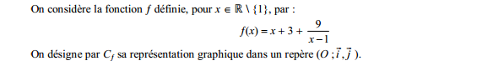
Exercice I
Calculer la fonction dérivée f’ de f. Démontrer que pour tout x appartenant à R\{1} :
$$f^{'}\left(x\right)=\frac{(x-4)(x+2)}{(x-1)²}$$
En déduire le tableau de variation de la fonction f.
………………………………………………………………………………………………………………………………………………………………………………………………………………………………………………………………………………………………………………………………………………………………………………………………………………………………………………………………………………………………………………………………………………………………………………………………………………………………………………………………………………………………………………………………………………………………………………………………………………
…………………………………………………………………………………………………………………………………………………………………………………………………………………………………………………………………………………………………………………………………………………………………………………………………………………………………………………………………………………………………………………………………………………………………………………………………………………………………………………………………………………………………………………………………………………………………………………………………………………
x | -∞ 1 +∞
F’(x)
F(x)

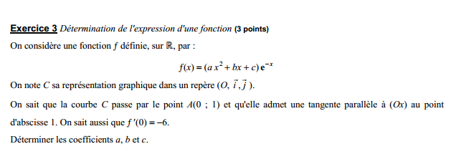
Exemple 2
…………………………………………………………………………………………………………………………………………………………………………………………………………………………………………………………………………………………………………………………………………………………………………………………………………………………………………………………………………………………………………………………………………………………………………………………………………………………………………………………………………………………………………………………………………………………………………………………………………………
…………………………………………………………………………………………………………………………………………………………………………………………………………………………………………………………………………………………………………………………………………………………………………………………………………………………………………………………………………………………………………………………………………………………………………………………………………………………………………………………………………………………………………………………………………………………………………………………………………………
…………………………………………………………………………………………………………………………………………………………………………………………………………………………………………………………………………………………………………………………………………………………………………………………………………………………………………………………………………………………………………………………………………………………………………………………………………………………………………………………………………………………………………………………………………………………………………………………………………………
…………………………………………………………………………………………………………………………………………………………………………………………………………………………………………………………………………………………………………………………………………………………………………………………………………………………………………………………………………………………………………………………………………………………………………………………………………………………………………………………………………………………………………………………………………………………………………………………………………………

Tangente
Equation d’une tangente : y =

Parité (Programme de S)

Fonction Paire

Définition
…………………………………………………………………………………………………………………………………………………………………………………………………………………………………………………………………………………………………………………………

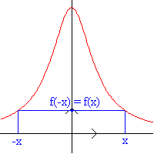
Exemple Graphique

Comment le prouver

Exemple
…………………………………………………………………………………………………………………………………………………………………………………………………………………………………………………………………………………………………………………………………………………………………………………………………………………………………………………………………………………………………………………………………………………………………………………………………………………………………………………………………………………………………………………………………………………………………………………………………………………

Fonction Impaire

Définition
…………………………………………………………………………………………………………………………………………………………………………………………………………………………………………………………………………………………………………………………

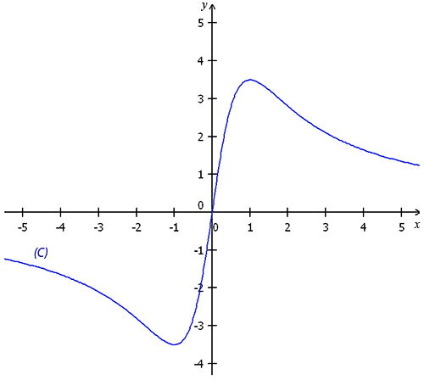
Exemple Graphique

Comment le prouver

Exemple
…………………………………………………………………………………………………………………………………………………………………………………………………………………………………………………………………………………………………………………………………………………………………………………………………………………………………………………………………………………………………………………………………………………………………………………………………………………………………………………………………………………………………………………………………………………………………………………………………………………
……………………………………………………………………………………………………………………………………………………………………………………………………………………………………………………………………………………………………………………………………………………………………………………………………………………………………………………………………………………………………………………………………………………………………………………………………………………………………………………
……………………………………………………………………………………………………………………………………………………………………………………………………………………………………………………………………………………………………………………………………………………………………………………………………………………………………………………………………………………………………………………………………………………………………………………………………………………………………………………

Centre de symétrie
On pars d’un point E(a ;b)
Il faut prouver : f(a+h) +f(a-h) = 2b
Exemple : $\frac{x-4}{x-2} prouver que A\left(2;1\right)est centre de symétrie$
$$f\left(a+h\right)+f\left(a-h\right)=\frac{2+h-4}{2+h-2}+\frac{2-h-4}{2-h-2}$$
$$=\frac{-2+h}{h}+\frac{-h-2}{-h}=\frac{-2+h}{h}+\frac{h+2}{h}=\frac{-2+h+h+2}{h}=\frac{2h}{h}=2=2×b_{A}$$

Equation droite
Pour définir l’équation droite d’une fonction affine, il faut partir de 2 points A et B.
Cette équation aura pour expression y = ax+b
$$a=\frac{y_{b}-y_{a}}{x_{b}-x_{a}}$$
Puis prendre les coordonnée de A ou B et remplacé y et x pour trouver b.
Exemple :
A( 1 ; -3) et B(2 ;1)
$$a=\frac{y_{b}-y_{a}}{x_{b}-x_{a}}=\frac{1-(-3)}{2-1}=\frac{4}{1}=4$$
Donc y= 4x+b
Prenons B,
$$1=4×2+b$$
$$1=8+b$$
$$b=-7$$
Donc y = 4x-7

Limites et asymptotes

Limites usuelles
Fonction usuelle | Limite en +∞ | Limite en -∞ | Limite en valeur α

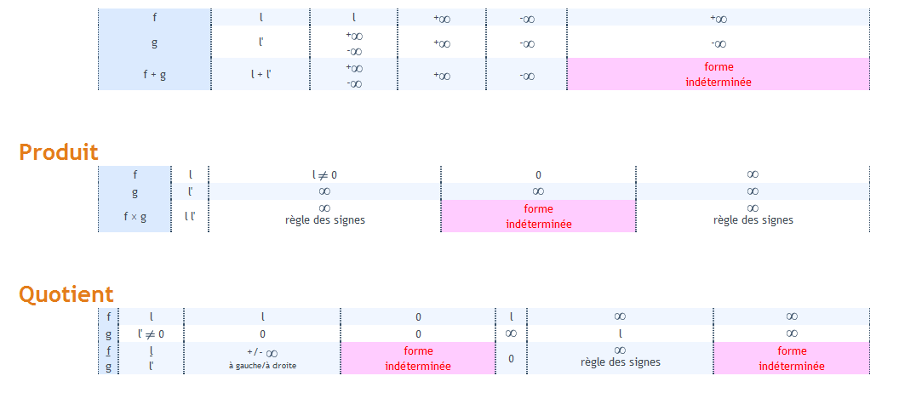
Opérations sur les limites

Limites de polynômes en ±∞
Calculer la limite d’un polynôme correspond à calculer la limite du plus fort exposant !
$$\lim_{x→+∞}{3x²-2x+5}=\lim_{x→+∞}3x²$$

Asymptotes
Asymptote | Limite en | Résultat
Horizontale
Verticale

Asymptote oblique

